Československá společnost mikrobiologická, z. s.
Výzkumný ústav vodohospodářský T. G. Masaryka, v. v. i.
si Vás dovolují pozvat na konferenci
Mikrobiologie vody a prostředí 2020
21. – 23. 10. 2020, Hotel Kamzík, Malá Morávka

Konference bude zaměřena na aktuální problémy v oblasti mikrobiologie vody a prostředí, zahrnuté do následujících témat:
1. Novinky ve standardních mikrobiologických metodách a legislativě
2. Nové moderní metody používané v mikrobiologii
3. Akreditace mikrobiologické laboratoře a její úskalí
4. Mikroorganismy v prostředí
5. Mikrobiologie vody v praxi

Nabízíme publikaci Vašich příspěvků ve speciálním čísle odborného recenzovaného časopisu VTEI (https://www.vtei.cz/), které vyjde v lednu 2021.

DŮLEŽITÉ TERMÍNY:
30. 7. 2020 zaslání přihlášky
30. 8. 2020 úhrada konferenčního poplatku
15. 8. 2020 zaslání abstraktu do sborníku (dle přiloženého vzoru)
30. 11. 2020 odevzdání příspěvku do časopisu VTEI

ORGANIZAČNÍ VÝBOR:
RNDr. Hana Mlejnková, Ph.D., VÚV Praha – odborný a organizační garant konference
(+420 220 197 376; +420 724 583 662; hana.mlejnkova@vuv.cz)
Mgr. Lucie Jašíková, Ph.D., VÚV Praha – ubytování a přihlášky (+420 220 197 198; lucie.jasikova@vuv.cz)
Mgr. Kateřina Sovová, Ph.D., VÚV Brno – registrace v místě konání (+420 730 164 582; katerina.sovova@vuv.cz)

MÍSTO KONÁNÍ:
Hotel Kamzík, Karlov pod Pradědem 182, 793 36 Malá Morávka
https://www.hotelkamzik.cz/
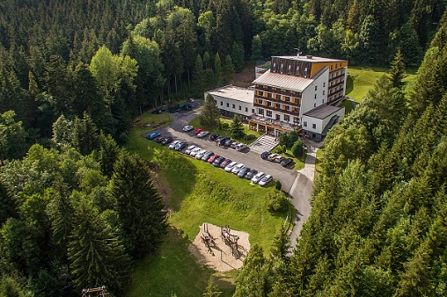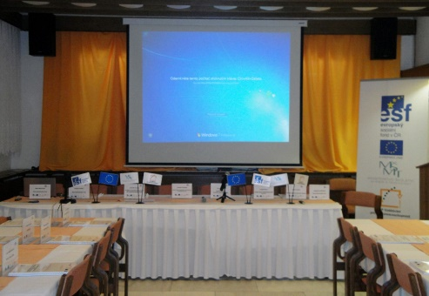

FORMA PREZENTACE:
Přednáška (15 min)
Poster

ORGANIZAČNÍ POKYNY:
Konferenční poplatek – 2220 Kč
Konferenční poplatek pro členy ČSSM – 1990 Kč
(V ceně je mj. zahrnut sborník abstraktů a odborná exkurze.)

Poplatek uhraďte na účet ČSSM, číslo účtu: 176310547/0300. Při platbě použijte jako konstantní symbol 0308, jako variabilní symbol použijte účastnické číslo, které Vám přidělíme po registraci. Do zprávy prosím uveďte: “MVAP 2020, jméno a příjmení“ (v případě plateb ze zahraničí IBAN: CZ83 0300 0000 0001 7631 0547, SWIFT (BIC): CEKOCZPP). Vložné lze, po dohodě s organizátory konference, zaplatit v hotovosti při registraci.
Fakturační adresa: Sekretariát ČSSM Praha, Vídeňská 1083, 142 20 Praha 4-Krč.
Majitel účtu: Československá společnost mikrobiologická, z. s.
Přihlášky a abstrakty zašlete na email: lucie.jasikova@vuv.cz nebo
na adresu: Mgr. Lucie Jašíková, Ph.D., VÚV TGM, v. v. i., Podbabská 30, 160 00 Praha 6.

Přihlášky a vzor abstraktu najdete i na stránkách https://www.cssm.info/

UBYTOVÁNÍ:
Do 30. 7. 2020 Vám zajistíme ubytování v hotelu Kamzík za zvýhodněnou konferenční cenu 790,-/osoba/noc (včetně snídaně), po vyznačení Vašeho požadavku v přihlášce. Ubytování je ve 2 a 4lůžkových pokojích. V ceně pobytu je bazén, tělocvična a posilovna. Platba ubytování je individuální na recepci hotelu.

Po 30. 7. 2020 si ubytování zajišťuje každý účastník samostatně.

DOPRAVA:
Z Prahy: vlak (7:08) Praha – (9:14) Olomouc (9:25) – (9:50) Šternberk; autobus (9:58) Šternberk – (10:50) Malá Morávka

Z Brna: autobus (7:15) Brno – (8:35) Olomouc (9:35) – Malá Morávka (10:50)

Z Bratislavy: vlak (6:10) Bratislava – (7:01) Břeclav (7:21) – (8:51) Olomouc; autobus (9:35) – Malá Morávka (10:50)

V případě zájmu o transport z Malé Morávky do hotelu Kamzík nás prosím informujte do 16. 10. 2020, včetně doby příjezdu, na adresu katerina.sovova@vuv.cz.

Autem: parkování je možné u hotelu
Předběžný program konference

STŘEDA 21. 10. 2020
11:00 – 14:00 registrace účastníků
12:00 – 13:30 oběd
14:00 14:05 Zahájení konference
14:05 – 15:30 I. blok přednášek
15:30 – 16:00 přestávka s občerstvením
16:00 – 17:30 II. blok přednášek
17:30 – 18:30 posterová sekce
Od 19:30 raut

ČTVRTEK 22. 10. 2020
9:00 – 10:30 III. blok přednášek
10:30 – 11:00 přestávka s občerstvením
11:00 – 12:30 IV. blok přednášek
12:30 – 13:30 oběd
13:30 – 18:00 odborná exkurze
18:30 – 20:00 večeře

PÁTEK 23. 10. 2020
8:30 – 10:00 V. blok přednášek
10:00 – 10:30 přestávka s občerstvením
10:30 – 12:00 VI. blok přednášek
12:00 – 13:00 oběd
VZOR ABSTRAKTU:

Název příspěvku

Příjmení Jméno (prezentující autor)¹, Příjmení Jméno², Příjmení Jméno¹
¹Adresa zaměstnavatele
email
² Adresa zaměstnavatele
email

Text příspěvku (maximálně 1x A4)

Poděkování

